Государственная интегрированная информационная система управления общественными финансами
«Электронный бюджет»

Инструкция по обработке поступающих из ЕИС данных о банковских гарантиях и формировании и отражении в учете формуляра «Независимая гарантия».

Описание интеграционного взаимодействия с ЕИС.

В рамках интеграционного взаимодействия из ЕИС в МВУ ПУиО ежедневно (раз в сутки) поступают данные о независимых гарантиях.
Данные сформированы в результате событий произошедших с независимой гарантией на стороне ЕИС и определенные, как значимые для целей бухгалтерского учета на стороне МВУ ПУиО.
На основании данных в области данных МВУ ПУиО при определении события произошедшего в реестре независимых гарантий создается формуляр «Независимая гарантия». События в реестре независимых гарантий представлены в таблице 1
Таблица 1 - События в реестре независимых гарантий.

№ п/п | Событие в реестре независимых гарантий
 | Поступление информации о размещении независимой гарантии на обеспечение заявки в закупке
 | Поступление информации об изменении независимой гарантии на обеспечение заявки в закупке
 | Поступление информации о недействительности сведений о независимой гарантии на обеспечение заявки в закупке
 | Поступление сведений об отказе заказчика в принятии независимой гарантии на обеспечение заявки в закупке
 | Поступление сведений о недействительности отказа заказчика в принятии независимой гарантии на обеспечение заявки в закупке
 | Поступление информации о размещении независимой гарантии на обеспечение исполнения контракта
 | Поступление информации об изменении независимой гарантии на обеспечение исполнения контракта
 | Поступление информации о прекращении обязательств по контракту
 | Поступление информации о недействительности сведений о независимой гарантии на обеспечение исполнения контракта
 | Поступление сведений об отказе заказчика в принятии независимой гарантии на обеспечение исполнения контракта
 | Поступление сведений о недействительности отказа заказчика в принятии независимой гарантии на обеспечение исполнения контракта
 | Поступление информации о размещении независимой гарантии на обеспечение гарантийных обязательств
 | Поступление информации об изменении независимой гарантии на обеспечение гарантийных обязательств
 | Поступление информации о недействительности сведений о независимой гарантии на обеспечение гарантийных обязательств
 | Поступление сведений об отказе заказчика в принятии независимой гарантии на обеспечение гарантийных обязательств
 | Поступление сведений о недействительности отказа заказчика в принятии независимой гарантии на обеспечение гарантийных обязательств

Событие «Поступление информации о размещении независимой гарантии на обеспечение заявки в закупке»

Определение наступления события «Поступление информации о размещении независимой гарантии на обеспечение заявки в закупке», произошедшего на стороне ЕИС, выполняется при поступлении из ЕИС данных об актуальном состоянии независимых гарантий представленных в Таблица 2.
Таблица 2 - Определение наступления события «Поступление информации о размещении независимой гарантии на обеспечение заявки в закупке» на стороне ЕИС.
№  п/п | Событие на стороне ЕИС | Ключевые данные (пакета) состояния независимых гарантий (определяющие наступление события) | Событие на стороне МВУ ПУиО
 | Поступление информации о размещении независимой гарантии на обеспечение заявки в закупке | - Реестровый номер независимой гарантии;  - Дата выдачи независимой гарантии;  - Номер независимой гарантии, присвоенный гарантом;  - Наименование гаранта;  - ИНН гаранта;  - БИК гаранта;  - КПП гаранта;  - Наименование поставщика;  - ИНН поставщика;  - КПП поставщика;  - Наименование заказчика;  - ИНН заказчика;  - КПП заказчика;  - Код по СВР заказчика;  - Номер извещения (приглашения);  - Порядок вступления в силу независимой гарантии;  - Дата вступления в силу независимой гарантии;  - Дата окончания срока действия независимой гарантии;  - Валюта независимой гарантии;  - Сумма независимой гарантии в рублях;  - Идентификационный код закупки;  - Вид обеспечения (ожидаемое значение «Обеспечение заявки в закупке»). | Поступление независимой гарантии

При получении данных об актуальном состоянии независимых гарантий и значении реквизитов, указанных в таблице 2, создаётся формуляр «Независимая гарантия» с событием «Поступление информации о размещении независимой гарантии на обеспечение заявки в закупке» в статусе «Новый». Дата формуляра равно значению реквизита «Дата выдачи независимой гарантии».

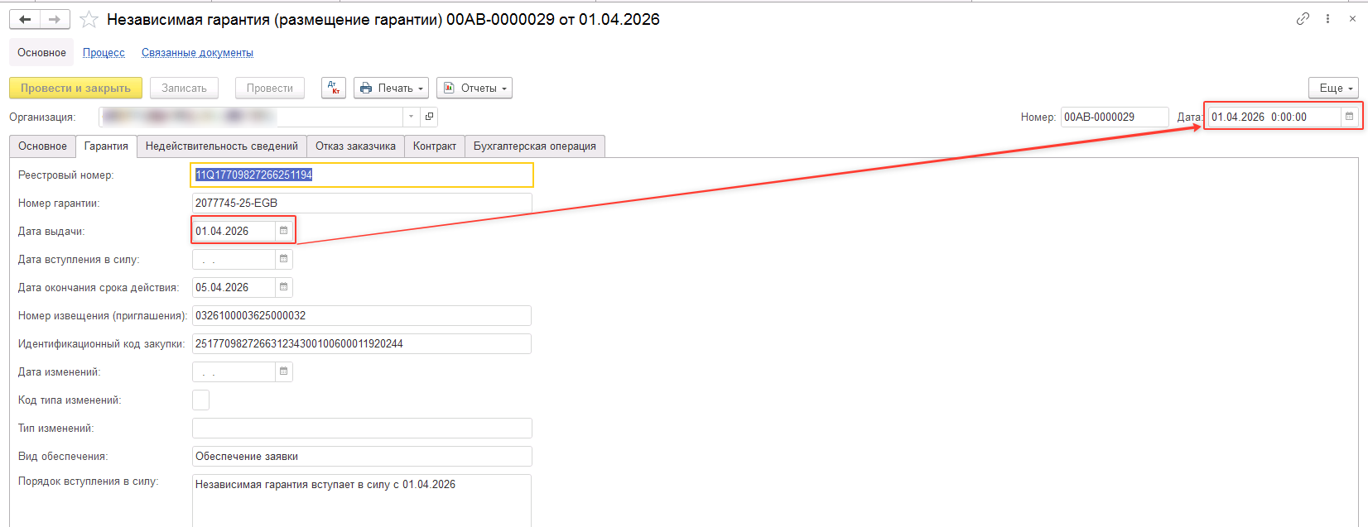

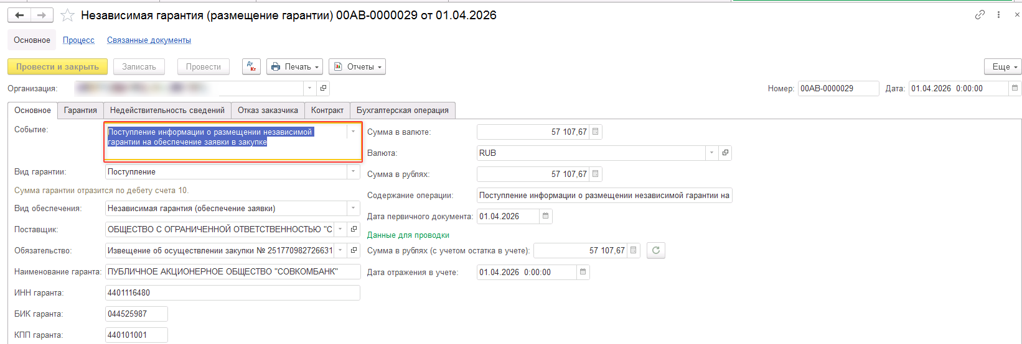

В результате отражения в учете формируются проводки по поступлению:
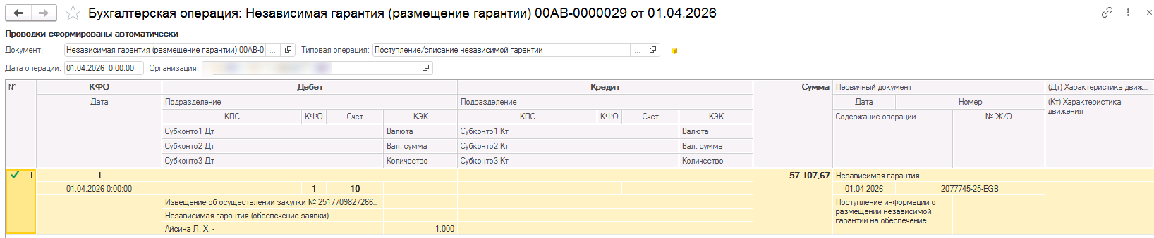

Для независимых гарантий с видом обеспечения «Обеспечение гарантийных обязательств» и событием «Поступление информации о размещении независимой гарантии на обеспечение гарантийных обязательств» определение наступления события выполняется аналогичным образом.

Событие «Поступление информации об изменении независимой гарантии на обеспечение заявки в закупке»

Определение наступления события «Поступление информации об изменении независимой гарантии на обеспечение заявки в закупке», произошедшего на стороне ЕИС, выполняется при поступлении из ЕИС данных об актуальном состоянии независимых гарантий представленных в таблице 3.
Таблица 3- Определение наступления события «Поступление информации об изменении независимой гарантии на обеспечение заявки в закупке» на стороне ЕИС.
№  п/п | Событие на стороне ЕИС | Ключевые данные (пакета) состояния независимых гарантий (определяющие наступление события) | Событие на стороне МВУ ПУиО
 | Поступление информации об изменении независимой гарантии на обеспечение заявки в закупке | - Дата внесения изменений в сведения о независимой гарантии;  - Тип вносимых изменений:  - Код типа вносимых изменений. | Поступление/Списание независимой гарантии

Если в данных об актуальном состоянии независимых гарантий поступили значения реквизитов «Дата внесения изменений в сведения о независимой гарантии», «Тип вносимых изменений» «Код типа вносимых изменений» тогда событие определяется, как «Поступление информации об изменении независимой гарантии на обеспечение заявки в закупке».
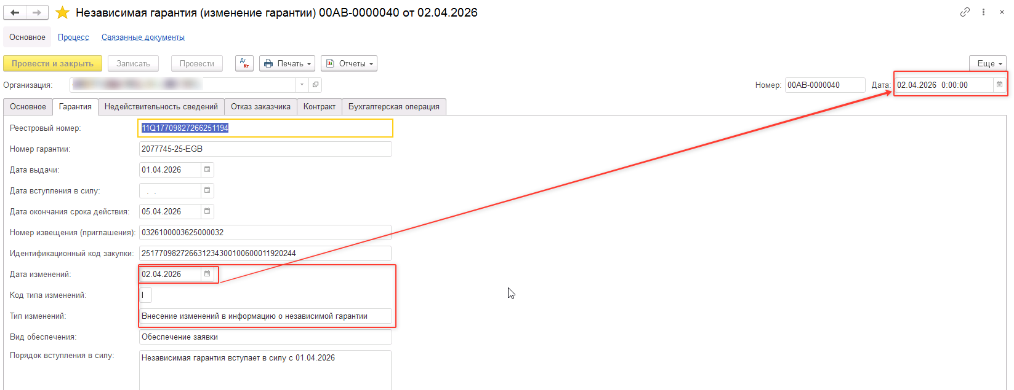
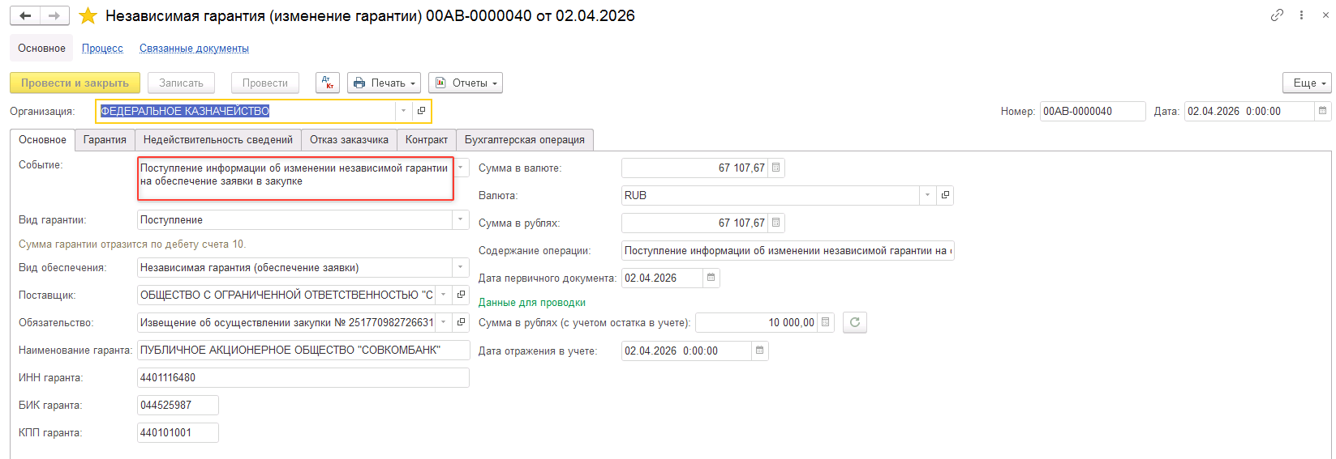
При этом по значению реквизита «Реестровый номер независимой гарантии» выполняется поиск формуляра «Независимая гарантия», загруженного ранее и сопоставляются с суммы.
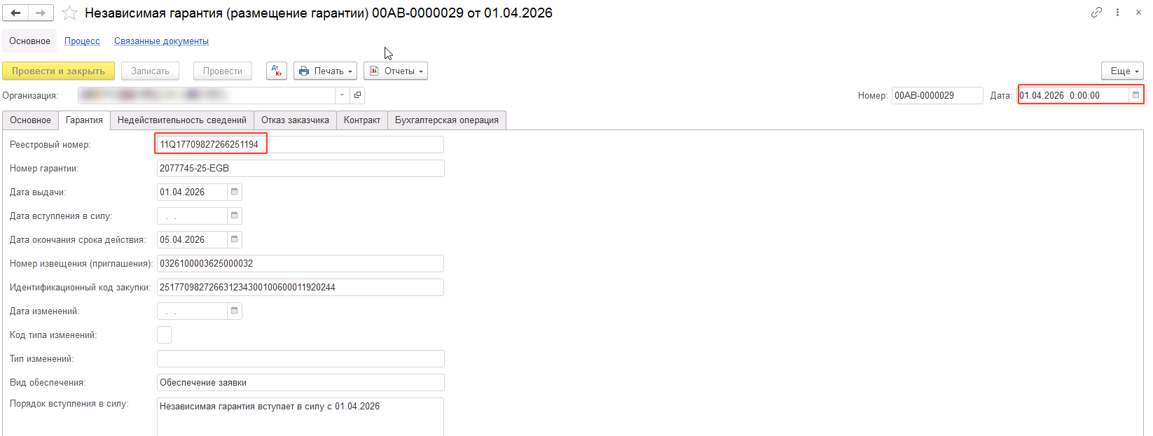
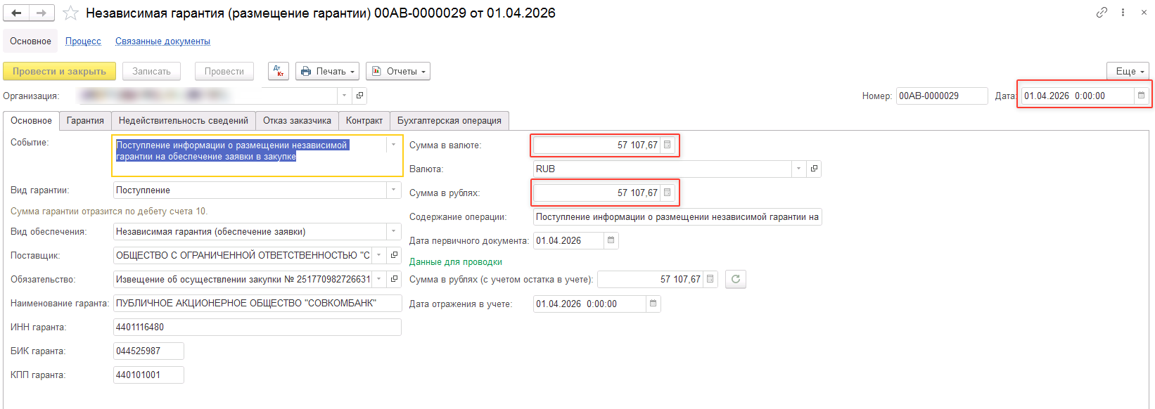
Если сумма независимой гарантии, поступившей в данных об актуальном состоянии независимых гарантий, больше суммы формуляра «Независимая гарантия», загруженного ранее, тогда создается формуляр «Независимая гарантия» в статусе «Новый».
Дата формуляра равна значению реквизита «Дата внесения изменений в сведения о независимой гарантии». Значение реквизита «Вид гарантии» устанавливается, как «Поступление». Сумма в реквизите «Сумма в рублях (с учетом остатка в учете)» заполняется разницей между ранее загруженным формуляром «Независимая гарантия» и вновь загруженным формуляром «Независимая гарантия» на дату поступления сведений об изменении.

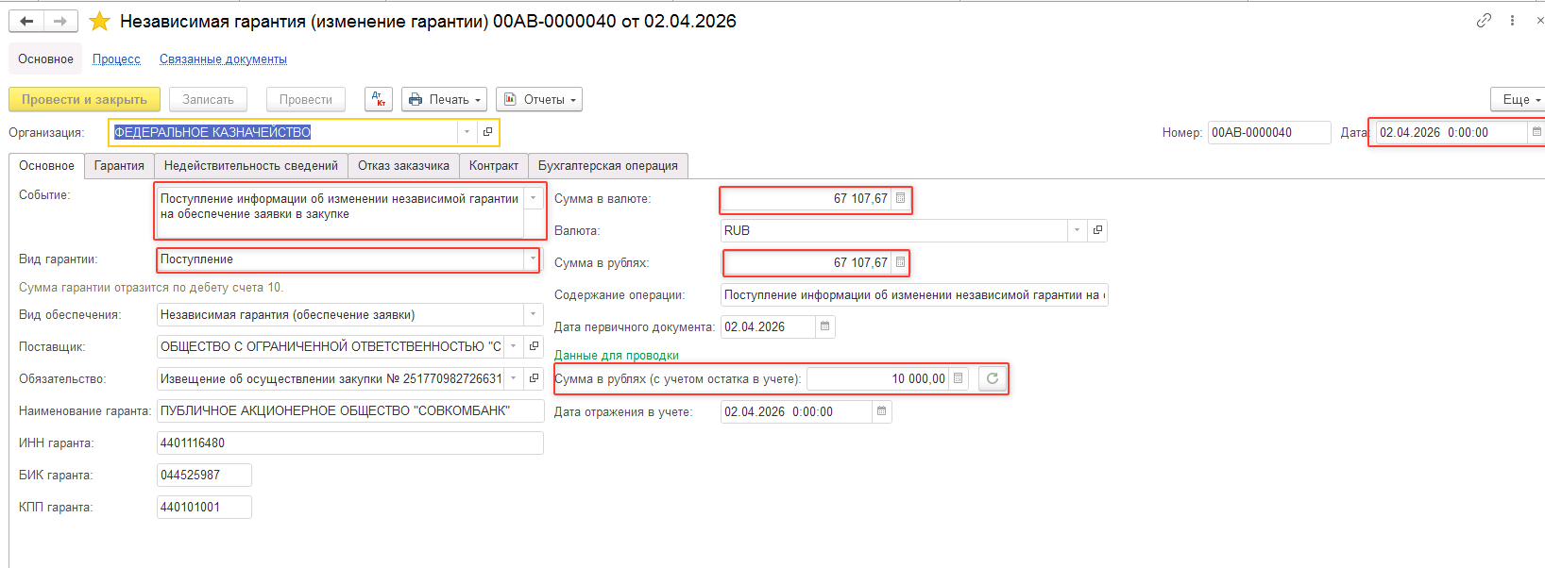

В результате отражения в учете формируются проводки по поступлению (увеличению):

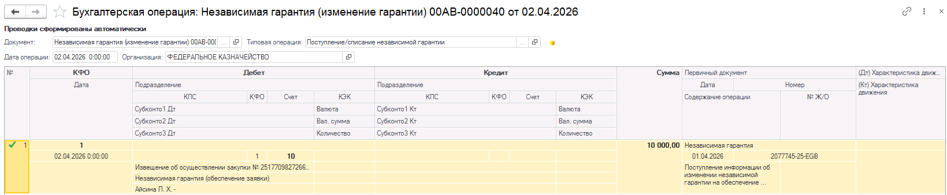
Если сумма независимой гарантии, поступившей в данных об актуальном состоянии независимых гарантий меньше суммы формуляра «Независимая гарантия», загруженного ранее тогда создается формуляр «Независимая гарантия» в статусе «Новый».
Дата формуляра равно значению реквизита «Дата внесения изменений в сведения о независимой гарантии». Значение реквизита «Вид гарантии» устанавливается как «Списание». Сумма в реквизите «Сумма в рублях (с учетом остатка в учете)» заполняется разницей между ранее загруженным формуляром «Независимая гарантия» и вновь загруженным формуляром «Независимая гарантия» на дату поступления сведений об изменении.

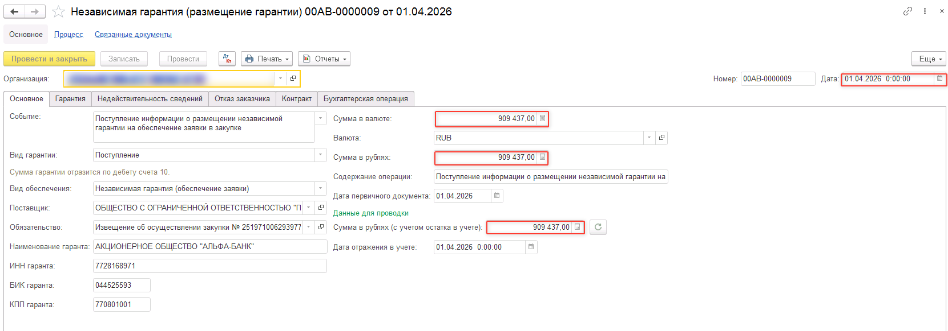

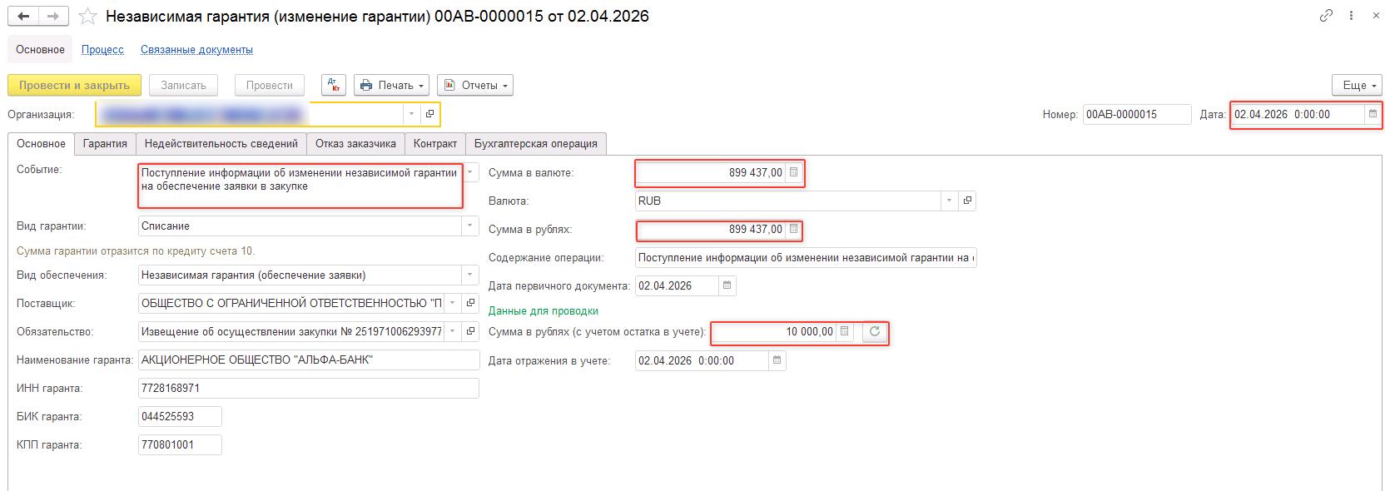

В результате отражения в учете формируются проводки по списанию (уменьшению):
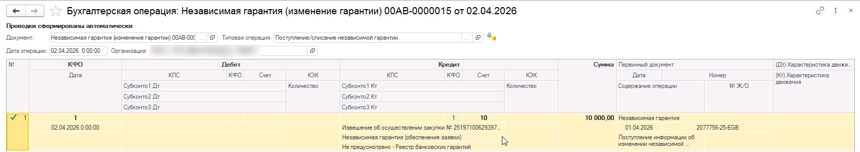

Если при сопоставлении реквизитов данных об актуальном состоянии независимых гарантий с реквизитами ранее загруженного формуляра «Независимая гарантия», отсутствуют изменения в реквизитах «Сумма независимой гарантии», «Валюта независимой гарантии», «Сумма независимой гарантии в рублях», тогда в МВУ ПУиО создается формуляр «Независимая гарантия» в статусе «Новый» с «Видом гарантии» - «Списание» и заполненным Checkbox (Флажок) «Не формировать проводки».
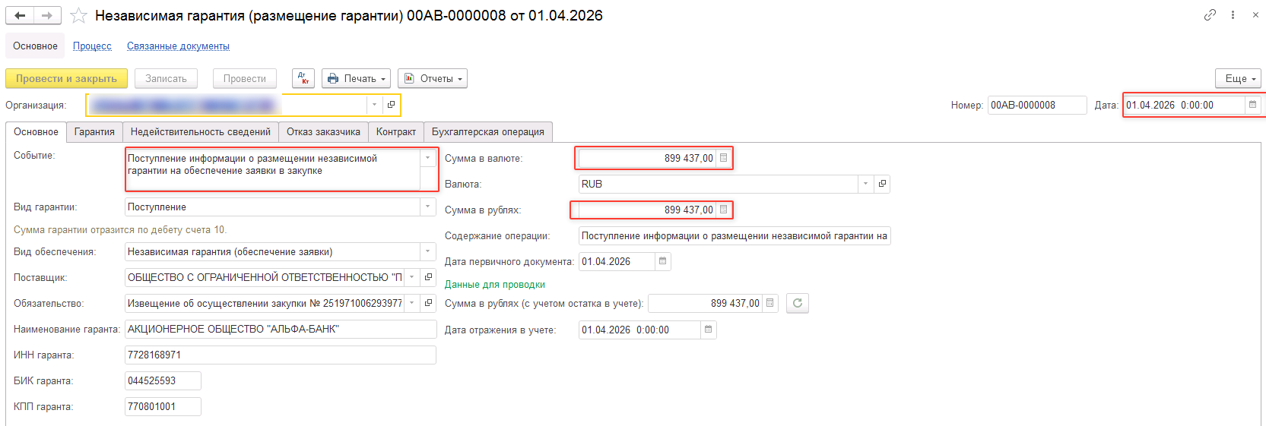
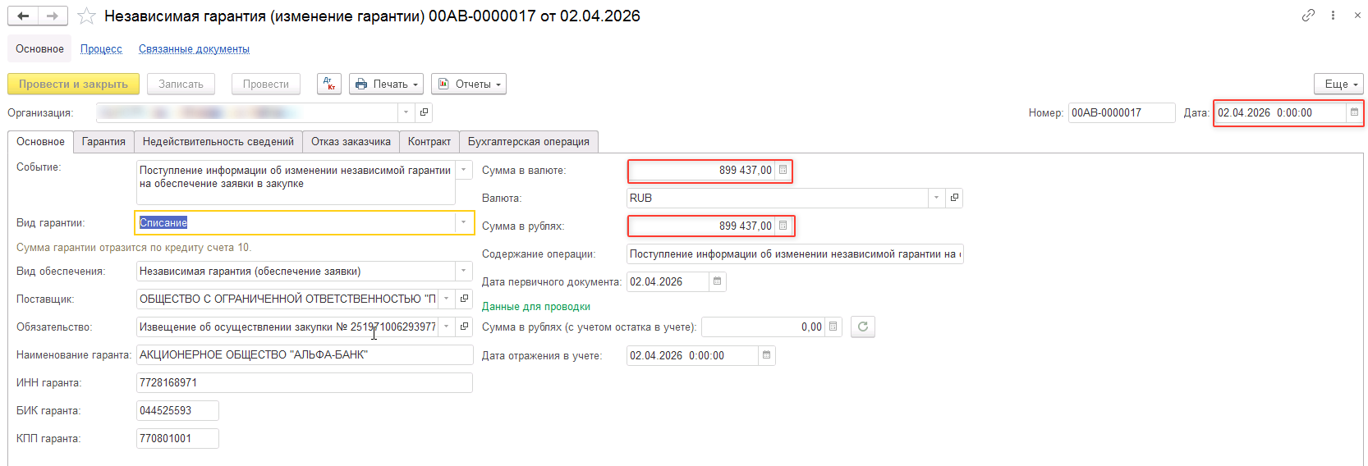
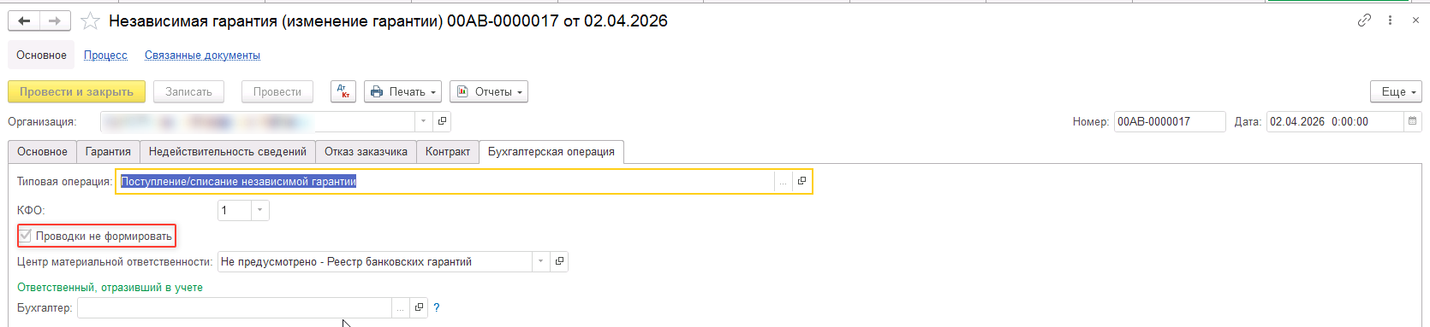
В результате отражения в учете проводки не формируются.
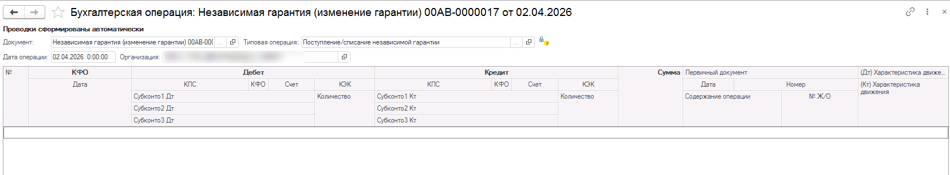
Для независимых гарантий с видом обеспечения «Обеспечение гарантийных обязательств» и «Обеспечение исполнения контракта» событий «Поступление информации об изменении независимой гарантии на обеспечение исполнения контракта», «Поступление информации об изменении независимой гарантии на обеспечение гарантийных обязательств» определение наступления события выполняется аналогичным образом.

Событие «Поступление информации о недействительности сведений о независимой гарантии на обеспечение заявки в закупке»

Определение наступления события «Поступление информации о недействительности сведений о независимой гарантии на обеспечение заявки в закупке», произошедшего на стороне ЕИС, выполняется при поступлении из ЕИС данных об актуальном состоянии независимых гарантий, представленных в таблице 4.
Таблица 4 - Определение наступления события «Поступление информации о недействительности сведений о независимой гарантии на обеспечение заявки в закупке» на стороне ЕИС.
№  п/п | Событие на стороне ЕИС | Ключевые данные (пакета) состояния независимых гарантий (определяющие наступление события) | Событие на стороне МВУ ПУиО
 | Поступление информации о недействительности сведений о независимой гарантии на обеспечение заявки в закупке | - Причина недействительности сведений ведений о независимой гарантии;  - Номер документа недействительности сведений;  - Дата документа недействительности сведений. | Списание независимой гарантии

Если в данных об актуальном состоянии независимых гарантий поступили заполненные реквизиты «Причина недействительности сведений ведений о независимой гарантии», «Номер документа недействительности сведений», «Дата документа недействительности сведений» тогда определяется событие, как «Поступление информации о недействительности сведений о независимой гарантии на обеспечение заявки в закупке».

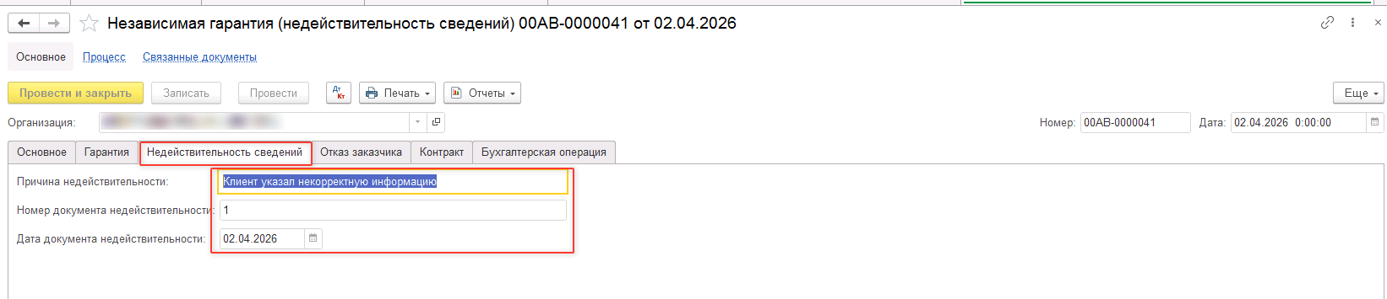
В МВУ ПУиО создаётся формуляр «Независимая гарантия» в статусе «Новый». Дата формуляра равна значению реквизита «Дата документа недействительности сведений».
Заполнение значения реквизита «Вид гарантии» формуляра «Независимая гарантия» заполняется как «Списание». 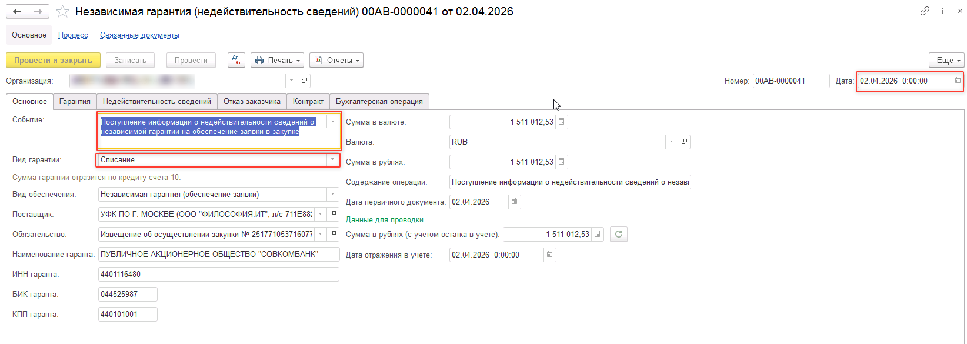
В результате отражения в учете формируются проводки по списанию: 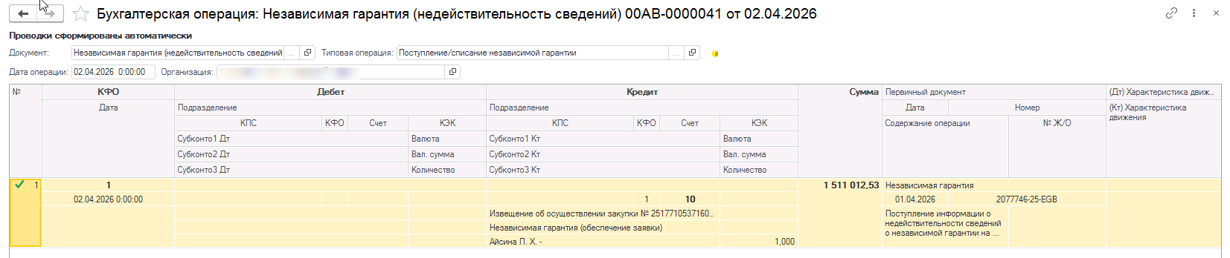
Для независимых гарантий с видом обеспечения «Обеспечение гарантийных обязательств» и «Обеспечение исполнения контракта» события «Поступление информации о недействительности сведений о независимой гарантии на обеспечение исполнения контракта», «Поступление информации о недействительности сведений о независимой гарантии на обеспечение гарантийных обязательств» определение наступления события выполняется аналогичным образом.

Событие «Поступление сведений об отказе заказчика в принятии независимой гарантии на обеспечение заявки в закупке»

Определение наступления события «Поступление сведений об отказе заказчика в принятии независимой гарантии на обеспечение заявки в закупке», произошедшего на стороне ЕИС, выполняется при поступлении из ЕИС данных об актуальном состоянии независимых гарантий представленных в таблице 5
Таблица 5 - Определение наступления события «Поступление сведений об отказе заказчика в принятии независимой гарантии на обеспечение заявки в закупке» на стороне ЕИС.
№  п/п | Событие на стороне ЕИС | Ключевые данные (пакета) состояния независимых гарантий (определяющие наступление события) | Событие на стороне МВУ ПУиО
 | Поступление сведений об отказе заказчика в принятии независимой гарантии на обеспечение заявки в закупке | - Дата документа отказа в принятии независимой гарантии;  - Номер документа отказа в принятии независимой гарантии;  - Причина отказа в принятии независимой гарантии. | Списание независимой гарантии

Если в данных об актуальном состоянии независимых гарантий поступили заполненные реквизиты «Дата документа отказа в принятии независимой гарантии», «Номер документа отказа в принятии независимой гарантии», «Причина отказа в принятии независимой гарантии» тогда определяется событие, произошедшее на стороне ЕИС как «Поступление сведений об отказе заказчика в принятии независимой гарантии на обеспечение заявки в закупке».
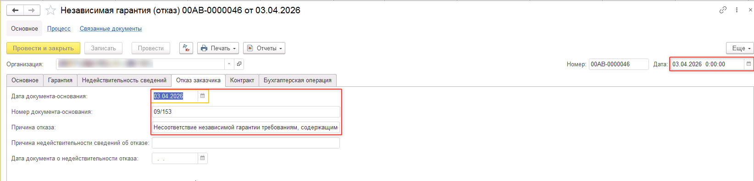
В МВУ ПУиО создаётся формуляр «Независимая гарантия» в статусе «Новый». Дата формуляра равно значению реквизита «Дата документа отказа в принятии независимой гарантии».
Заполнение значения реквизита «Вид гарантии» формуляра «Независимая гарантия» «Вид гарантии» заполняется как «Списание».

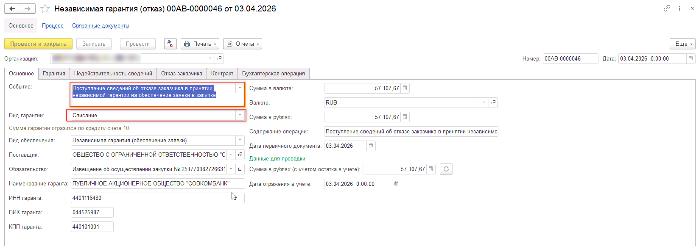
В результате отражения в учете формируются проводки по списанию:
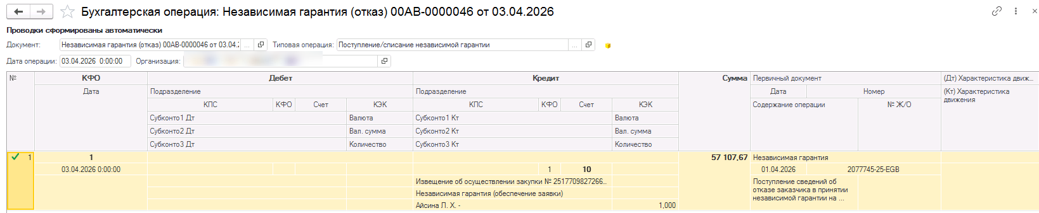

Для независимых гарантий с видом обеспечения «Обеспечение гарантийных обязательств», «Обеспечение исполнения контракта» события «Поступление сведений об отказе заказчика в принятии независимой гарантии на обеспечение исполнения контракта», «Поступление сведений об отказе заказчика в принятии независимой гарантии на обеспечение гарантийных обязательств» определение наступления события выполняется аналогичным образом.

Событие «Поступление сведений о недействительности отказа заказчика в принятии независимой гарантии на обеспечение заявки в закупке»

Определение наступления события «Поступление сведений о недействительности отказа заказчика в принятии независимой гарантии на обеспечение заявки в закупке», произошедшего на стороне ЕИС, выполняется при поступлении из ЕИС данных об актуальном состоянии независимых гарантий представленных в таблице 6.
Таблица 6 - Определение наступления события «Поступление сведений о недействительности отказа заказчика в принятии независимой гарантии на обеспечение заявки в закупке» на стороне ЕИС.
№  п/п | Событие на стороне ЕИС | Реквизиты отчета об актуальном состоянии независимых гарантий | Событие на стороне МВУ ПУиО
1. | Поступление сведений о недействительности отказа заказчика в принятии независимой гарантии на обеспечение заявки в закупке. | - Дата документа отказа в принятии независимой гарантии;  - Номер документа отказа в принятии независимой гарантии;  - Причина отказа в принятии независимой гарантии;  - Причина недействительности сведений об отказе заказчика в принятии независимой гарантии;  - Дата размещения документа. | Поступление независимой гарантии

Если в данных об актуальном состоянии независимых гарантий поступили заполненные реквизиты «Причина недействительности сведений об отказе заказчика в принятии независимой гарантии», «Дата размещения документа», тогда определяется событие, произошедшее на стороне ЕИС как «Поступление сведений о недействительности отказа заказчика в принятии независимой гарантии на обеспечение заявки в закупке».
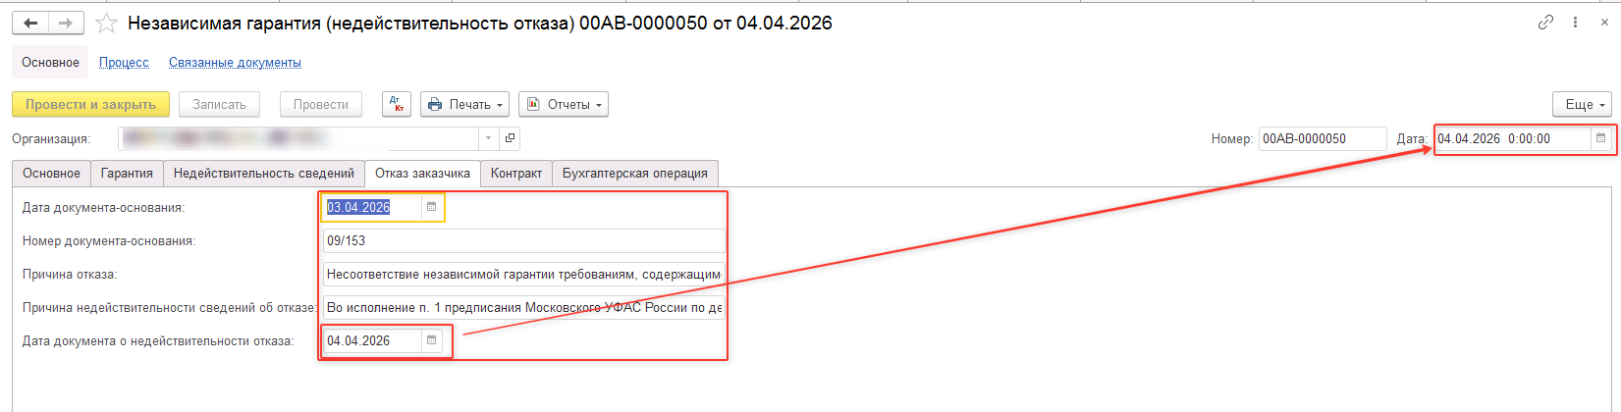
В МВУ ПУиО создаётся формуляр «Независимая гарантия» в статусе «Новый». Дата формуляра равно значению реквизита «Дата размещения документа».
Заполнение значения реквизита «Вид гарантии» формуляра «Независимая гарантия» «Вид гарантии» заполняется как «Поступление».
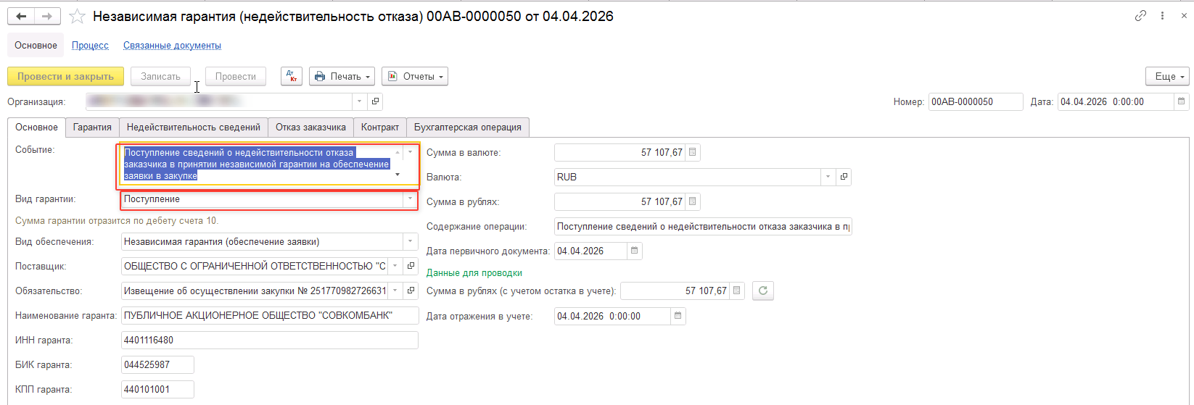

В результате отражения в учете формируются проводки по поступлению:
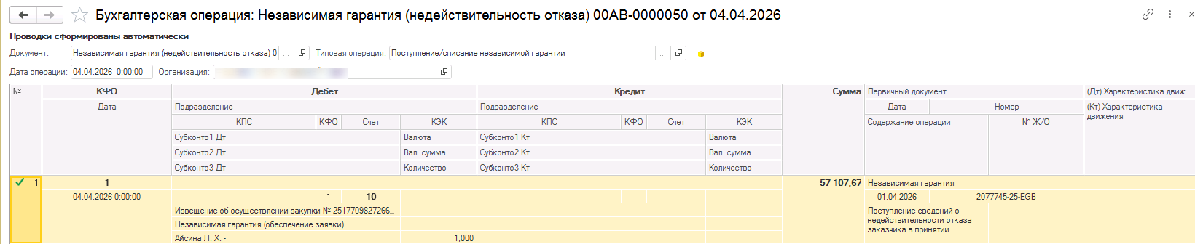
Для независимых гарантий с видом обеспечения «Обеспечение гарантийных обязательств» и «Обеспечение исполнения контракта» события «Поступление сведений о недействительности отказа заказчика в принятии независимой гарантии на обеспечение исполнения контракта», «Поступление сведений о недействительности отказа заказчика в принятии независимой гарантии на обеспечение гарантийных обязательств» определение наступления события выполняется аналогичным образом.

Событие окончание срока действия независимой гарантии

В МВУ ПУиО с периодичностью один раз в сутки запускается механизм, который осуществляет отбор формуляров «Независимая гарантия» по «Видам обеспечения» «Независимая гарантия (обеспечение заявки)», «Независимая гарантия (обеспечение гарантийных обязательств)» с заполненным реквизитом «Дата окончания срока действия независимой гарантии», наступившем на дату запуска механизма. При наступлении даты окончания срока действия независимой гарантии, в МВУ ПУиО создается формуляр «Независимая гарантия» с «Видом гарантии» «Списание» в статусе «Новый».
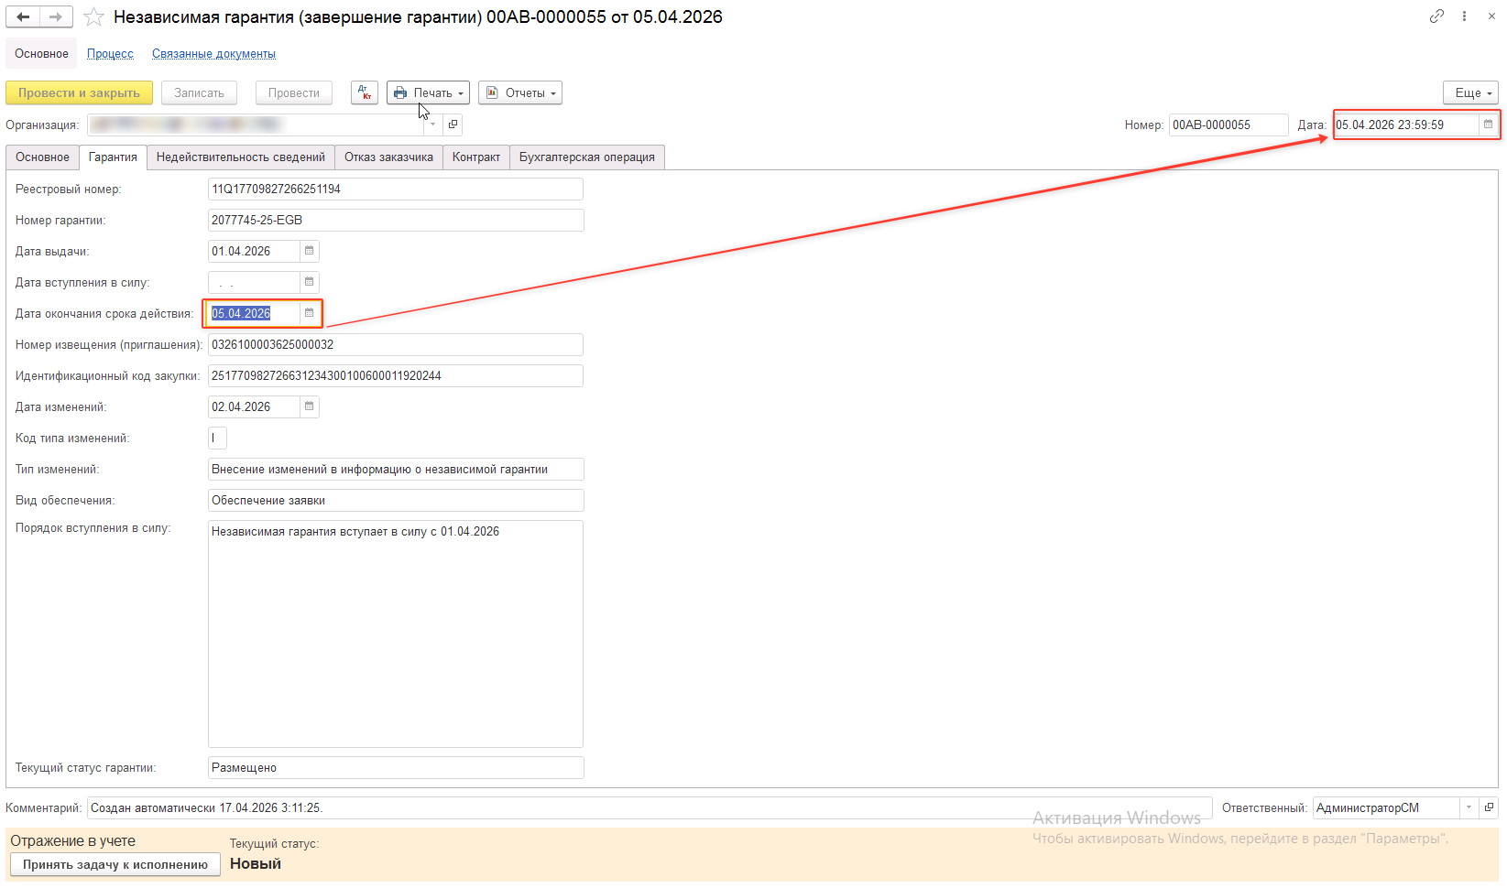

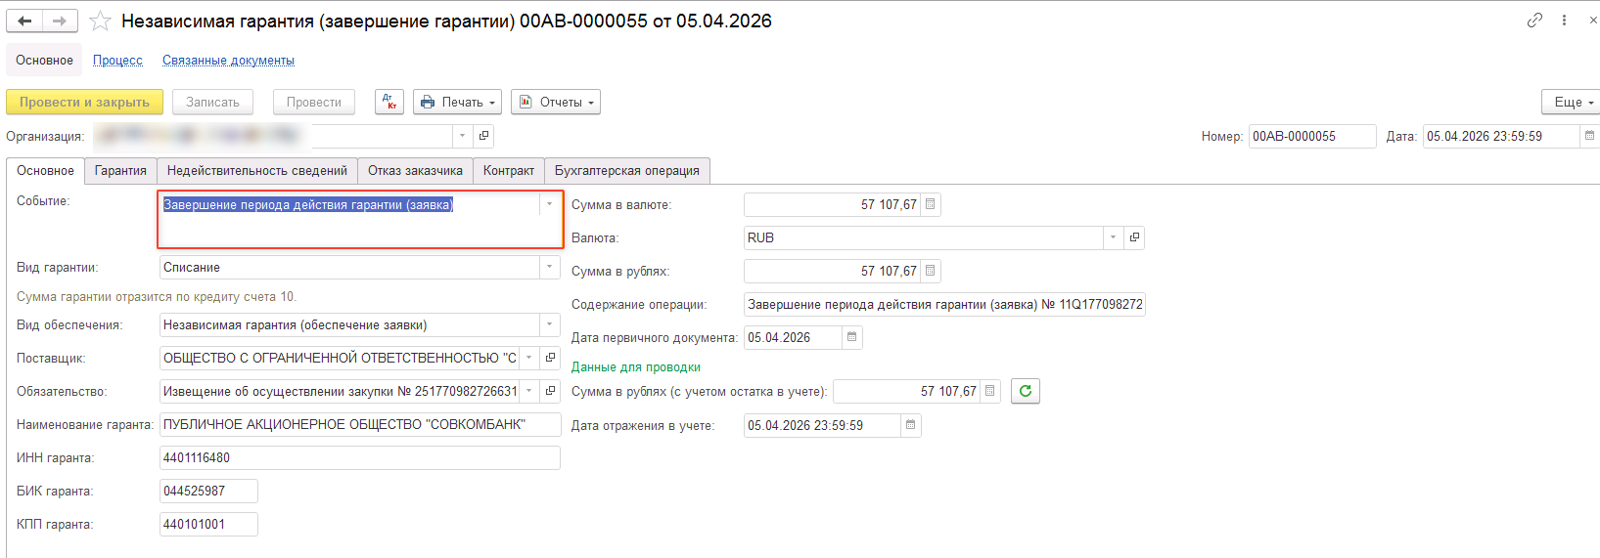
В результате отражения в учете формируются проводки по списанию:

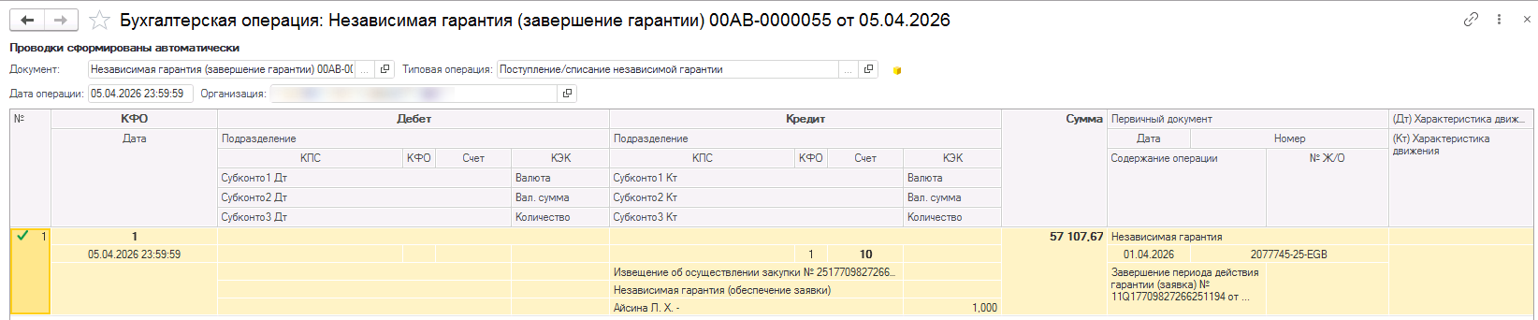

Для независимых гарантий с видом обеспечения «Обеспечение гарантийных обязательств», событие «Завершение периода действия гарантии (гарантийное обязательство)» определение наступления события выполняется аналогичным образом.
Для гарантий с видом обеспечения «Обеспечение исполнения контракта» и событием «Завершение периода действия гарантии (гарантийное обязательство)» определение наступления события выполняется аналогично при условии, если «Дата окончания срока действия независимой гарантии» наступила раньше, чем поступило значение реквизита «Фактическая дата исполнения контакта»

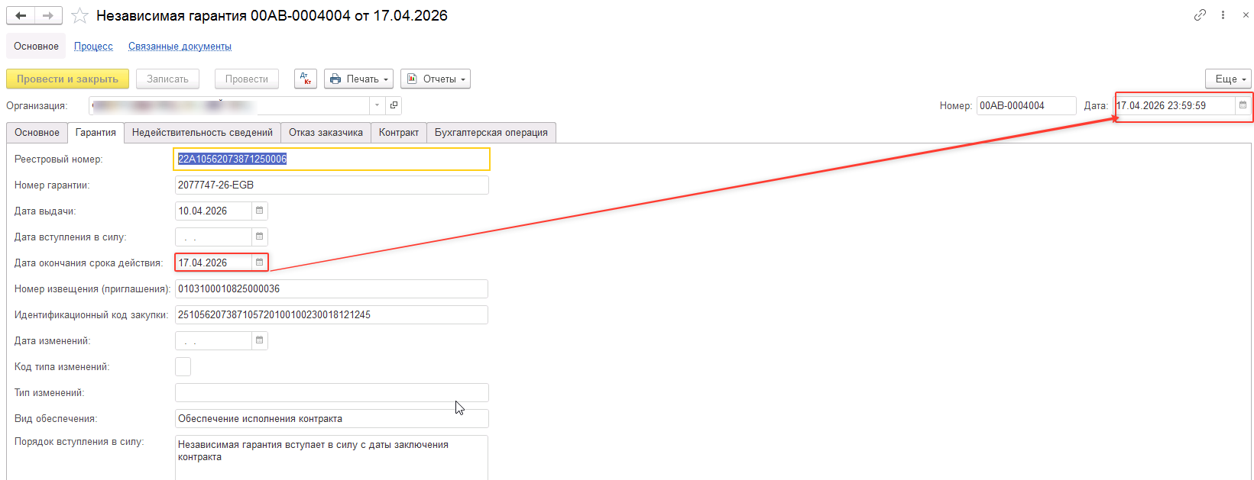
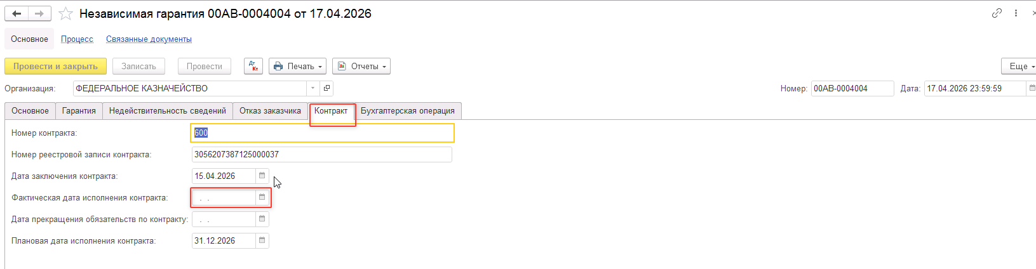

Событие «Поступление информации о размещении независимой гарантии на обеспечение исполнения контракта»

Определение наступления события «Поступление информации о размещении независимой гарантии на обеспечение исполнения контракта», произошедшего на стороне ЕИС, выполняется при поступлении из ЕИС данных об актуальном состоянии независимых гарантий представленных в таблице 7.
Таблица 7 - Определение наступления события «Поступление информации о размещении независимой гарантии на обеспечение исполнения контракта» на стороне ЕИС.
№  п/п | Событие на стороне ЕИС | Ключевые данные (пакета) состояния независимых гарантий (определяющие наступление события) | Событие на стороне МВУ ПУиО
 | Поступление информации о размещении независимой гарантии на обеспечение исполнения контракта | - Реестровый номер независимой гарантии;  - Дата выдачи независимой гарантии;  - Номер независимой гарантии, присвоенный гарантом;  - Наименование гаранта;  - ИНН гаранта;  - БИК гаранта;  - КПП гаранта;  - Наименование поставщика;  - ИНН поставщика;  - КПП поставщика;  - Наименование заказчика;  - ИНН заказчика;  - КПП заказчика;  - Код по СВР заказчика;  - Номер извещения (приглашения);  - Порядок вступления в силу независимой гарантии;  - Дата вступления в силу независимой гарантии;  - Дата окончания срока действия независимой гарантии;  - Дата окончания срока действия независимой гарантии;  - Валюта независимой гарантии;  - Сумма независимой гарантии в рублях;  - Идентификационный код закупки;  - Вид обеспечения (ожидаемое значение «Обеспечение исполнения контракта»).  - Номер государственного контракта;  - Дата заключения контракта;  - Номер реестровой записи контракта. | Поступление независимой гарантии

При получении данных об актуальном состоянии независимых гарантий и значений реквизитов, указанных в таблице 7, создаётся формуляр «Независимая гарантия» в статусе «Новый». Дата формуляра равна значению реквизита «Дата заключения контракта».

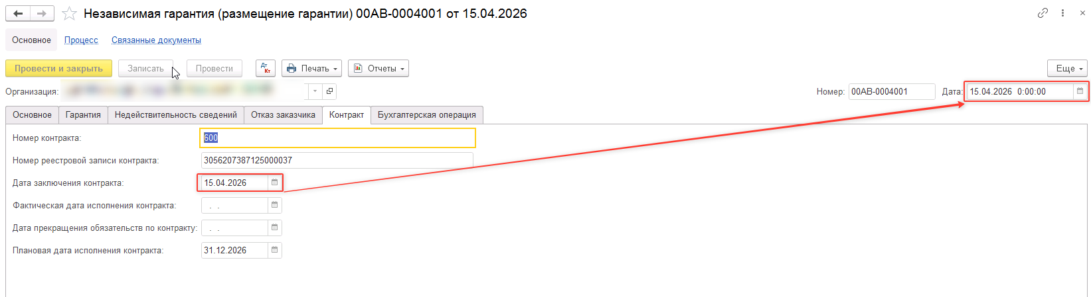
Заполнение значения реквизита «Вид гарантии» формуляра «Независимая гарантия» выполняется следующим образом, если определено наступление события, описанного в таблице 7 тогда значение реквизита «Вид гарантии» заполняется как «Поступление».
В результате отражения в учете формируются проводки по списанию: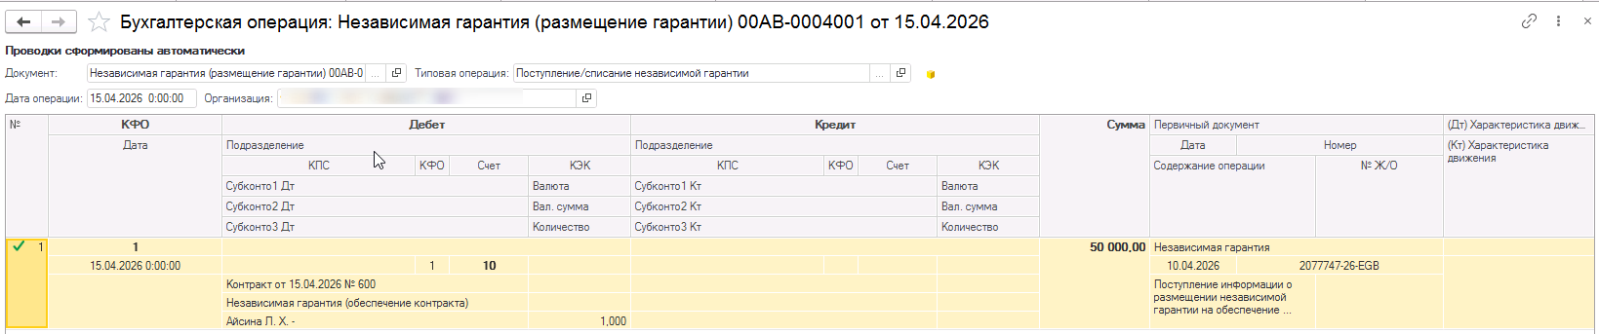

Событие «Поступление информации об исполнении обязательств по контракту»

Определение наступления события «Поступление информации об исполнении обязательств по контракту», произошедшего на стороне ЕИС, выполняется при поступлении из ЕИС в данных об актуальном состоянии независимых гарантий представленных в таблице 8.
Таблица 8 - Определение наступления события «Поступление информации об исполнении обязательств по контракту» на стороне ЕИС.
№  п/п | Событие на стороне ЕИС | Ключевые данные (пакета) состояния независимых гарантий (определяющие наступление события) | Событие на стороне МВУ ПУиО
 | Поступление информации о прекращении обязательств по контракту | - Фактическая дата исполнения контракта. | Поступление независимой гарантии

Если в данных об актуальном состоянии независимых гарантий поступили заполненные реквизиты «Фактическая дата исполнения контракта», тогда определяется событие, произошедшее на стороне ЕИС как «Поступление информации об исполнении обязательств по контракту».
В МВУ ПУиО создаётся формуляр «Независимая гарантия» в статусе «Новый». Дата формуляра равна значению реквизита «Фактическая дата исполнения контракта». 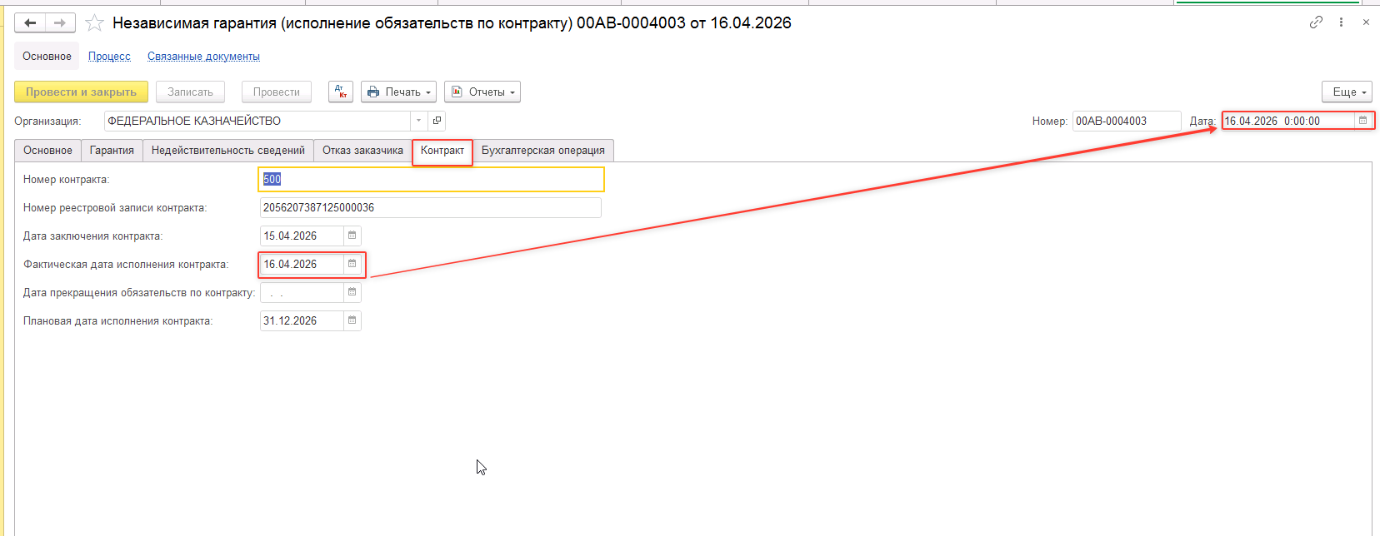
Заполнение значения реквизита «Вид гарантии» формуляра «Независимая гарантия» «Вид гарантии» заполняется как «Списание».
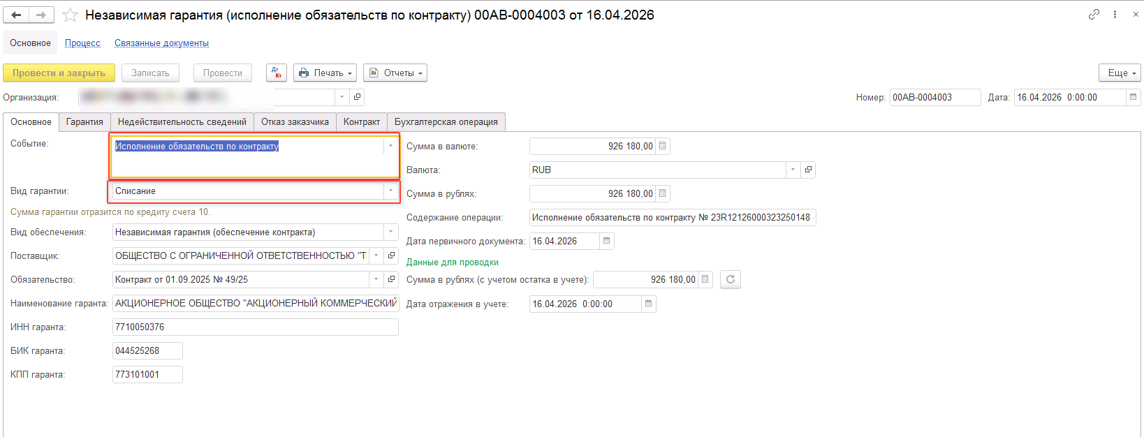
В результате отражения в учете формируются проводки по списанию:

